

APSTIPRINĀTI
Ādažu novada pašvaldības domes
Pašvaldības mantas iznomāšanas un
atsavināšanas komisijas sēdē
2026. gada 19. maijā
(protokols Nr. ĀNP/1-7-14-2/26/16)

2026. gada 19. maijs Nr. ĀNP/1-7-14-1/26/6

“Nēģu svētki Carnikavā”, “A zona”
tirdzniecības vietu īstermiņa zemes nomas tiesību
ELEKTRONISKĀS IZSOLES NOTEIKUMI
Ādažos, Ādažu novadā

Izdoti saskaņā ar
Ādažu novada pašvaldības domes Pašvaldības
mantas iznomāšanas un atsavināšanas komisijas
23.03.2022. nolikuma Nr. 14 8.1. punktu.

- Vispārīgie noteikumi
  - Izsoles noteikumi (turpmāk – Noteikumi) nosaka kārtību, kādā tiks noteikts Ādažu novada pašvaldībai piederoša nekustamā īpašuma ar kadastra numuru 8052 004 0115 sastāvā esošas zemes vienības ar kadastra apzīmējumu 8052 004 0115 un adresi – Atpūtas iela 20, Carnikava, Carnikavas pag., Ādažu nov., teritorijas daļas 3787 m² platībā (turpmāk – Objekts) īstermiņa nomnieks (saskaņā ar Pielikumu Nr. 1).
  - Īstermiņa zemes nomas tiesību elektroniskā izsole tiek rīkota saskaņā ar Pašvaldību likuma 4.panta pirmās daļas 5., 12.punktu, 5. pantu un 73. panta ceturto daļu, Ministru kabineta 19.06.2018. noteikumu Nr. 350 “Publiskas personas zemes nomas un apbūves tiesības noteikumi” 28., 29.5., 29.7., 30.4. un 32. punktu, Publisku izklaides un svētku pasākumu drošības likuma 5. panta otro daļu un Ādažu novada pašvaldības domes 29.05.2025. lēmumu Nr.209 “Par neapbūvētu zemesgabalu nomas maksu pasākumā “Nēģu svētki Carnikavā”” (turpmāk – Lēmums).
  - Īstermiņa zemes nomas tiesību elektronisko izsoli organizē un veic Ādažu novada pašvaldības domes apstiprināta Pašvaldības mantas iznomāšanas un atsavināšanas komisija (turpmāk – Komisija). Ar Noteikumiem var iepazīties interneta vietnē: https://www.adazunovads.lv/lv/izsolu-katalogs.
  - Iznomātājs – Ādažu novada pašvaldība.
  - Izsole ir elektroniska ar augšupejošu soli.
  - Izsole sākas elektronisko izsoļu vietnē https://izsoles.ta.gov.lv 26.05.2026. plkst.13:00 un noslēdzas 15.06.2026. plkst. 13:00.
  - Pieteikšanās izsolei līdz 05.06.2026. plkst. 23:59.
- Objekta raksturojums.
  - Zemes vienības ar kadastra apzīmējumu 8052 004 0115 un adresi – Atpūtas iela 20, Carnikava, Carnikavas pag., Ādažu nov., teritorijas daļa 3787 m² platībā, pasākuma “Nēģu svētki Carnikavā”, “A zonā” (saskaņā ar Pielikumu Nr. 1).
  - Nomas Objekta izmantošanas mērķis ir nodrošināt un organizēt ielu tirdzniecību sabiedriskās ēdināšanas zonā - sabiedriskā ēdināšana un alkohola tirdzniecība, pašvaldības rīkotā publiskā pasākumā “Nēģu svētki Carnikavā” 2026. gada 22. un 23. augustā, “A zonā”.
  - Elektroenerģijas pieslēgums netiek nodrošināts.
  - Objekta īstermiņa nomas līguma termiņš – 2026. gada 21. – 23. augusts.
  - Tehniskās prasības, kas izsoles uzvarētājam būs jānodrošina Objektā “A zonā”:
    - 6 (sešu) dažādu sabiedriskās ēdināšanas un alkoholisko dzērienu tirdzniecības uzņēmumu tirdzniecības organizācija (5 (piecu) darba dienu laikā no izsoles dienas izsoles uzvarētājs (turpmāk – Nomnieks jeb ģenerāluzņēmējs) iesniedz 2.6. punktā noteiktā rīkotāja pārstāvim uz e-pastu aija.riba@carnikava.lv apakšnomnieku sarakstu, kurā norāda uzņēmuma nosaukumu, reģistrācijas numuru, katras tirdzniecības vietas metrāžu (m), ēdienu un dzērienu sortimentu katrā tirdzniecības vietā, tirdzniecības vietas un kopējo tirdzniecības vietu vizuālizāciju (Nomnieks (ģenerāluzņēmējs, kas ir arī sabiedriskās ēdināšanas pakalpojumu sniedzējs) + 5 (pieci) apakšuzņēmēji, no kuriem prioritāte ir vismaz 3 (trijiem) novadā reģistrētiem vai saimniecisko darbību veicošiem uzņēmumiem)).
    - Katrā no 6 (sešām) tirdzniecības vietām jānodrošina:
- tirdzniecība atļauta tikai no teltīm (vēlamās krāsās: balts, pelēks, melns, visiem apakšuzņēmējiem vienādas);
- estētisks, ar rīkotāju saskaņots, ēdināšanas teritorijas noformējums.
- aprīkojums 240 apmeklētāju vietām, ne mazāk kā 30 galdu un krēslu komplekti. Galdiem un krēsliem jābūt vienādiem, teicamā tehniskā un vizuālā stāvoklī;
- dažādība piedāvājuma sortimentā (ieskaitot zivju, veģetāro un vegānu ēdienu piedāvājumu).
- Ģenerāluzņēmējam jānodrošina: elektroenerģija “A zonas” 6 (sešām) tirdzniecības vietās un dzērienu depozītu sistēma ar naudas atgriešanu.
  - Nomniekam, pirms īslaicīgas zemes nomas līguma noslēgšanas, ir jāsaņem saskaņojums no Carnikavas Tautas nama “Ozolaine” par “A zonas” vizualizāciju, kas būs īslaicīgai zemes nomas līguma neatņemama sastāvdaļa.
  - Neskaidrību gadījumā par Objekta robežām vai tehniskajām prasībām sazināties ar Carnikavas Tautas nama “Ozolaine” vadītāju Aiju Ribu, mob. t. 26562477, e-pasta adrese: aija.riba@carnikava.lv
- Izsoles veids, maksājumi un samaksas kārtība.
  - Maksāšanas līdzekļi – 100 % euro.
  - Izsoles sākumcena – Objekta sākotnējā aprēķinātā nomas maksa 7 000,- euro (septiņi tūkstoši eiro, 00 centi) bez PVN.
  - Izsoles solis noteikts 500,00 euro (pieci simti eiro, 00 centi).
  - Izsoles nodrošinājums - 500,00 euro (pieci simti eiro, 00 centi) izsoles dalībniekam jāpārskaita Ādažu novada pašvaldībai, reģistrācijas Nr. 90000048472, AS “SEB banka”, kods: UNLALV2X, konta Nr. LV59UNLA0050003955158, ar atzīmi “Izsoles nodrošinājuma maksa par A zonas nomu “Nēģu svētki Carnikavā””.
  - Izsoles dalībniekiem, kuri piedalījušies izsolē, bet nav nosolījuši nomas Objektu, 5 (piecu) darba dienu laikā tiek atmaksāts izsoles nodrošinājums kredītiestādes kontā, kura numurs norādīts norēķinu rekvizītos, elektronisko izsoļu vietnē https://izsoles.ta.gov.lv.
  - Iznomātājs nomas līgumu slēdz ar pretendentu, kurš atbilst iznomātāja nosacījumiem un ir piedāvājis augstāko nomas maksu.
  - Nomniekam samaksa par Objekta zemes nomu veicama 30 % apmērā pēc līguma noslēgšanas un 70 % apmērā pēc pasākuma norises. Iznomātājs noformē rēķinus un izsniedz tos Nomniekam, nosūtot tos uz Nomnieka norādīto e-pasta adresi.
  - Nomniekam par katru tirdzniecības vietu, ja tā dabā neatbilst tehniskajām prasībām, kas Nomniekam bija jānodrošina atbilstoši līguma nosacījumiem, Nomniekam tiek piemērots līgumsods 700,00 euro (septiņi simti eiro, 00 centi) apmērā, ko ietur no drošības naudas.
  - Par katru pārkāpumu vai pārkāpumu kopumu Carnikavas Tautas nama “Ozolaine” vadītāja sastādīta aktu, kurā tiek fiksēts pārkāpums un pārkāpuma būtība. Sagatavoto aktu puses paraksta. Uz sastādītā akta pamata Nomniekam tiek piemērots līgumsods.
  - Ja Nomnieks pārkāpj Izsoles noteikumu 2.5. punktu, tad viņam tiek piemērots līgumsods, kas noteikts Izsoles noteikumu 3.8. punktā, un pašvaldība Nomniekam liedz iespēju piedalīties turpmākajos Ādažu novada Kultūras centra un tās struktūrvienību organizētajos 2026. un 2027. gada publiskajos pasākumos, kuros paredzēta izsole ar mērķi organizēt un nodrošināt ielu tirdzniecību sabiedriskās ēdināšanas zonās.
  - Papildus nosolītajai zemes nomas maksai Nomniekam jāmaksā:
    - Pievienotās vērtības nodoklis Latvijas Republikas normatīvajos aktos paredzētajā apmērā un kārtībā.
    - Pašvaldības nodeva, pamatojoties uz Ādažu novada pašvaldības domes 15.03.2023. saistošo noteikumu Nr. 5/2023 “Par nodevu tirdzniecībai publiskās vietās Ādažu novadā”.
- Nosacījumi pretendenta dalībai izsolē.
  - Par izsoles dalībnieku var kļūt juridiskā vai fiziskā persona vai personu grupa, kura saskaņā ar spēkā esošajiem normatīvajiem aktiem un šiem Noteikumiem ir tiesīga piedalīties izsolē un iegūt īstermiņa nomas tiesības sabiedriskās ēdināšanas un alkohola tirdzniecībai pašvaldības rīkotā publiskā pasākumā “Nēģu svētki Carnikavā” 2026 “A zonā”.
  - Visiem pretendentiem, kuri vēlas piedalīties izsolē, 3.4. punktā norādītajā pašvaldības kontā jāiemaksā nodrošinājuma nauda 500,00 euro.
  - Izsoles uzvarētājam (Nomniekam) iemaksātā nodrošinājuma nauda netiek atgriezta, bet tiek ieskaitīta nomas maksā.
  - Iemaksātā drošības nauda (izņemot līgumsodu) tiek iekļauta nomas maksas daļā, kas maksājama pēc pasākuma norises.
  - Dalībnieki, kuri nav iemaksājuši nodrošinājumu naudu līdz šo noteikumu 1.7. punktā norādītajam datumam, izsolei netiek reģistrēti.
  - Pretendents normatīvajos aktos noteiktajos gadījumos ir reģistrēts Latvijas Republikas Uzņēmumu reģistrā un kuram:
    - nav Valsts ieņēmumu dienesta administrēto nodokļu (nodevu) parādu Latvijas Republikā, vai valstī, kurā tas reģistrēts, tajā skaitā, valsts sociālās apdrošināšanas iemaksu parādi, kas kopsummā pārsniedz 150,00 euro (viens simts piecdesmit eiro, 00 centi), kā arī maksājumu (nodokļi, nomas maksājumi utt.) parādu attiecībā pret Ādažu novada pašvaldību;
    - nav pasludināta maksātnespēja, nav uzsākts likvidācijas process, tā saimnieciskā darbība nav apturēta vai pārtraukta, vai nav uzsākta tiesvedība par darbības izbeigšanu, maksātnespēju vai bankrotu;
    - ir pieredze sabiedriskās ēdināšanas nozarē;
    - reģistrētais darbības veids atbilst pamatdarbības nozares klasifikācijas NACE kodam 56. (ēdināšanas pakalpojumi) un tā apakšpunktiem vai pamatdarbības veida papildus darbības veidiem, atbilstoši NACE kodam 56. un tā apakšpunktiem (iesniedzot attiecīgu apliecinājumu).
  - Izsolē nevar piedalīties, ja personai, tās valdes vai padomes loceklim, patiesā labuma guvējam, pārstāvēt tiesīgajai personai vai prokūristam, vai personai, kura ir pilnvarota pārstāvēt personu darbībās, kas saistītas ar filiāli, vai personālsabiedrības biedram, tā valdes vai padomes loceklim, patiesā labuma guvējam, ir noteiktas starptautiskās vai nacionālās sankcijas vai būtiskas finanšu un kapitāla tirgus intereses ietekmējošas Eiropas Savienības vai Ziemeļatlantijas līguma organizācijas dalībvalsts sankcijas.
  - Izsoles pretendents, kurš pieteicies dalībai pašvaldības rīkotā publiskā pasākuma “Nēģu svētki Carnikavā”, “A zonas” izsolē, nevar vienlaikus būt pieteicies arī pašvaldības rīkotā publiskā pasākuma “Nēģu svētki Carnikavā”, “B zonas” izsolē.
- Izsoles pretendentu reģistrēšana.
  - Pretendentu reģistrācija notiek 1.6. punktā norādītājā laikā un vietnē.
  - Izsoles pretendenti – fiziska vai juridiska persona, kura vēlas savā vai citas fiziskas vai juridiskas personas vārdā pieteikties izsolei, elektronisko izsoļu vietnē https://izsoles.ta.gov.lv norāda visu reģistrācijas formā pieprasīto informāciju.
  - Reģistrējoties Izsoļu dalībnieku reģistrā, persona iepazīstas ar elektronisko izsoļu vietnes lietošanas noteikumiem un apliecina noteikumu ievērošanu, kā arī par sevi sniegto datu pareizību.
  - Reģistrējoties izsolei, pretendents apliecina, ka iepazinies ar šiem Noteikumiem, piekrīt tiem un nav iebildumu pret šo Noteikumu nosacījumiem.
  - Ziņas par personu iekļauj Izsoļu dalībnieku reģistrā, saskaņā ar personas iesniegumu. Iesniegumu persona iesniedz patstāvīgi, izmantojot elektronisko izsoļu vietnē pieejamo elektronisko pakalpojumu "Par e-izsoļu vietnes dalībnieka dalību konkrētā izsolē" un identificējoties ar vienu no vienotajā valsts un pašvaldību portālā www.latvija.lv piedāvātajiem identifikācijas līdzekļiem.
  - Izsoles rīkotājs autorizē izsoles pretendentu, kurš izpildījis izsoles priekšnoteikumus, dalībai izsolē 3 (trīs) darba dienu laikā, izmantojot elektronisko izsoļu vietnē pieejamo rīku.
  - Autorizējot personu izsolei, katram solītājam elektronisko izsoļu vietnes sistēma automātiski izveido unikālu identifikatoru.
  - Izsoles pretendents netiek reģistrēts, ja:
    - nav izpildīti visi šo Noteikumu 4. punktā minētie norādījumi;
    - uz izsoles dienu ir ierosināta pretendenta maksātnespēja vai tā saimnieciskā darbība ir apturēta;
    - saņemta informācija par pretendenta nenokārtotajiem parādiem, kas var būt par iemeslu tā maksātnespējas ierosināšanai;
    - ja pretendents vienlaikus ir pieteicies dalībai arī īstermiņa zemes nomas tiesību elektroniskajā izsolē pašvaldības rīkotā publiskā pasākumā “Nēģu svētki Carnikavā” “B zonā”.
  - Ja iestājas šo Noteikumu 5.8.4. punktā noteiktas gadījums, tad izsoles rīkotājs sazinās ar pretendentu, nosūtot ziņu no elektronisko izsoļu vietnes https://izsoles.ta.gov.lv, un lūdz 3 darba dienu laikā sniegt informāciju par to, kurā no elektroniskajā izsolēm “Nēģu svētki Carnikavā”, “A zonas” vai “Nēģu svētki Carnikavā”, “B zonas” pretendents izvēlas piedalīties.
  - Ja pretendents 5.9. punktā noteiktajā termiņā nesniedz atbildi izsoles rīkotājam, tad izsoles rīkotājs atsaka pretendenta reģistrāciju dalībai abās elektroniskajās izsolēs - “Nēģu svētki Carnikavā”, “A zonā” un “Nēģu svētki Carnikavā”, “B zonā”.
  - Izsoles rīkotājs reģistrē pretendenta dalību elektroniskajā izsolē tikai vienā no “Nēģu svētki Carnikavā” ielu tirdzniecības zonām.

  - Izsoles rīkotāji nav tiesīgi sniegt informāciju pretendentiem par citiem izsoles pretendentiem.
- Izsoles norise.
  - Izsole sākas 1.6. punktā norādītājā laikā un vietnē.
  - Izsolei autorizētie dalībnieki drīkst izdarīt solījumus visā izsoles norises laikā.
  - Ja pēdējo piecu minūšu laikā pirms izsoles noslēgšanai noteiktā laika tiek reģistrēts solījums, izsoles laiks automātiski tiek pagarināts par 5 (piecām) minūtēm.
  - Ja pēdējās stundas laikā pirms izsoles noslēgšanas tiek konstatēti būtiski tehniski traucējumi, kas var ietekmēt izsoles rezultātu, un tie nav saistīti ar sistēmas drošības pārkāpumiem, izsoles laiks automātiski tiek pagarināts līdz nākamās darbadienas pulksten 13:00.
  - Pēc izsoles noslēgšanas solījumus nereģistrē un elektronisko izsoļu vietnē tiek norādīts izsoles noslēguma datums, laiks un pēdējais izdarītais solījums.
  - Izsoles organizētājs var pārtraukt izsoli, ja tās norises laikā saņemts elektronisko izsoļu vietnes drošības pārvaldnieka paziņojums par būtiskiem tehniskiem traucējumiem, kas var ietekmēt izsoles rezultātu. Paziņojumu par izsoles pārtraukšanu publicē elektronisko izsoļu vietnē.
  - Pēc izsoles slēgšanas sistēma automātiski sagatavo izsoles aktu, kuru izsoles komisija apstiprina 7 (septiņu) dienu laikā pēc izsoles.
- Izsoles rezultātu apstiprināšana.
  - Komisija ne vēlāk kā septiņu darba dienu laikā pēc izsoles paraksta izsoles protokolu un nekavējoties iesniedz izsoles protokolu Ādažu novada pašvaldības domei apstiprināšanai.
  - Izsoles rezultātus apstiprina Ādažu novada pašvaldības dome (turpmāk arī – dome), pirmajā domes sēdē pēc izsoles dienas, pieņemot lēmumu par izsoles rezultātu apstiprināšanu un zemes nomas līguma slēgšanu ar izsoles uzvarētāju un informē par to izsoles uzvarētāju.
- Nomas līguma noslēgšana un citi noteikumi.
  - Komisijai 8 darba dienu laikā pēc domes lēmuma pieņemšanas par Objekta izsoles rezultātu apstiprināšanu pieņemšanas publicēt informāciju par izsoles rezultātiem pašvaldības tīmekļvietnē www.adazunovads.lv.
  - Pašvaldības Centrālās pārvaldes Juridiskā un iepirkumu nodaļa 10 darba dienu laikā pēc šo Noteikumu 8.1. punktā minētā lēmuma pieņemšanas sagatavo īstermiņa zemes nomas līgumprojektu, nosūta to Nomniekam saskaņošanai, kā arī organizē tā parakstīšanu.
  - Izsoles uzvarētājs īstermiņa zemes nomas līgumprojektu saskaņo 3 (trīs) darba dienu laikā pēc līgumprojekta saņemšanas.
  - Izsoles uzvarētājam īstermiņa zemes nomas līgums jāparaksta 5 (piecu) darba dienu laikā pēc līguma saņemšanas.
  - Īstermiņa zemes nomas līguma projekts (Pielikums Nr.2) tiek apstiprināts kopā ar šiem Noteikumiem.
  - Izsole atzīstama par nenotikušu, ja:
    - nosolītājs ir tāda persona, kura nevar slēgt darījumus vai kurai nebija tiesību piedalīties izsolē;
    - noteiktajos termiņos nav reģistrējies neviens izsoles dalībnieks;
    - neviens dalībnieks nav pārsolījis izsoles sākumcenu.
  - Lēmumu par izsoles atzīšanu par nenotikušu pieņem Ādažu novada pašvaldības dome.
  - Noteikumi stājas spēkā to apstiprināšanas dienā.
  - Noteikumiem pievienoti divi pielikumi:
    - Pielikums Nr.1 – Zemes vienības teritorijas daļu izvietojuma grafiskais attēlojums un to apraksts. Pasākuma “Nēģu svētki Carnikavā”, “A zona” uz 1 lp.;
    - Pielikums Nr.2 – Īstermiņa zemes nomas līguma projekts uz 5 lp.;

Ādažu novada pašvaldības domes
Pašvaldības mantas iznomāšanas un
atsavināšanas komisijas priekšsēdētājs Edvīns Šēpers

ŠIS DOKUMENTS IR ELEKTRONISKI PARAKSTĪTS AR DROŠU ELEKTRONISKO PARAKSTU UN SATUR LAIKA ZĪMOGU
Pielikums Nr.1
Ādažu novada pašvaldības domes
Pašvaldības mantas iznomāšanas un atsavināšanas komisijas
19.05.2026. noteikumiem Nr. ĀNP/1-7-14-1/26/6

Izsoles objekts - zemes vienības ar kadastra apzīmējumu 8052 004 0115
un
adresi Atpūtas iela 20, Carnikava, Carnikavas pag., Ādažu nov.
teritorijas daļas izvietojuma grafiskais attēlojums un to apraksts
Pasākuma “A zona”
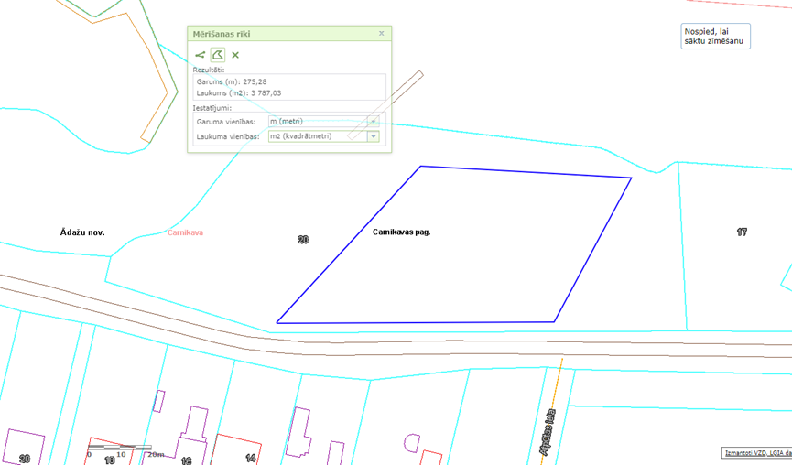
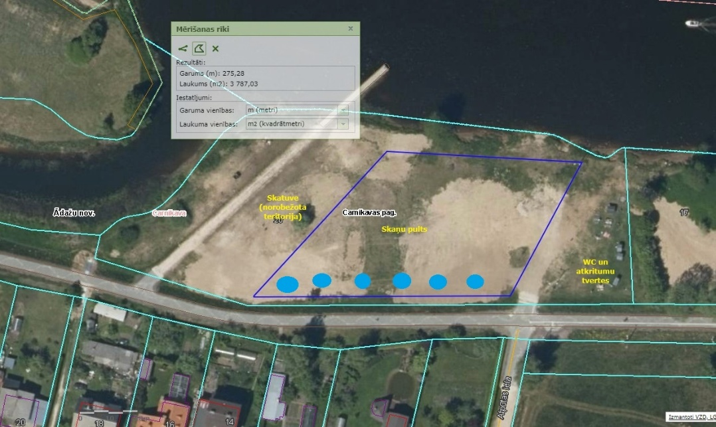

Pielikums Nr.2
Ādažu novada pašvaldības domes
Pašvaldības mantas iznomāšanas un atsavināšanas komisijas
19.05.2026. noteikumiem Nr. ĀNP/1-7-14-1/26/6

ĪSTERMIŅA ZEMES NOMAS LĪGUMA PROJEKTS

Datums | Līguma parakstīšanas datums ir pēdējā pievienotā droša elektroniskā paraksta un tā laika zīmoga datums
Vieta | Ādažos, Ādažu novadā
Līguma numurs | JUR 2026 – 00/000
Iznomātājs | Nosaukums | Ādažu novada pašvaldība
Iznomātājs | Reģistrācijas Nr. | 90000048472
Iznomātājs | Juridiskā adrese | Gaujas iela 33A, Ādaži, Ādažu novads, LV-2164
Iznomātājs | Norēķinu konts | Valsts kase  B/C kods: TRELLV22  k/n LV43TREL9802419010000
Iznomātājs | Paraksta tiesīgā persona | Pašvaldības izpilddirektors Guntis PORIETIS
Iznomātājs | Pamats | Ādažu novada pašvaldības nolikuma
Iznomātājs | Par līguma izpildes kontroli atbildīgais darbinieks | Carnikavas Tautas nama “Ozolaine” vadītāja Aija Riba, mob. t. 26378644, e-pasts aija.riba@adazunovads.lv
Nomnieks | Nosaukums
Nomnieks | Reģistrācijas Nr.
Nomnieks | Juridiskā adrese/adrese
Nomnieks | Paraksttiesīgā persona
Nomnieks | Pārstāvības pamats
Nomnieks | Norēķinu konts
Nomnieks | Kontaktinformācija
Nomnieks | Par līguma izpildi atbildīgais darbinieks
Nomnieks un Iznomātājs kopā sauktas – Puses un katra atsevišķi – Puse, noslēdz šādu līgumu (turpmāk – Līgums):

- Speciālie noteikumi.
Nomas objekts | Zemes vienības ar kadastra apzīmējumu 8052 004 0115 un adresi – Atpūtas iela 20, Carnikava, Carnikavas pag., Ādažu nov., teritorijas daļa (turpmāk – Objekts), atbilstoši Līguma grafiskajam pielikumam.
Nomas termiņš | Objekts tiek iznomāts uz šādu termiņu:  - sagatavošanas laiks 21.08.2026., no plkst.17.00;  - demontāžas laiks 23.08.2026., no plkst. 03.00.  - pasākuma norises laiks no 2026.gada 22.augusta, plkst.13.00 līdz 23.augustam, plkst. 03.00
Objekta nomas mērķis | Objekts tiek iznomāts publiska pasākuma “Nēģu svētki Carnikavā” laikā sabiedriskās ēdināšanas un alkohola tirdzniecības nodrošināšanai “A zonā”.
Līguma termiņš | Līgums stājas spēkā ar Līguma parakstīšanas dienu un ir spēkā līdz pilnīgai saistību izpildei.
Nomas maksa | ________euro (___________________eiro), bez PVN.  Papildu jāmaksā pievienotās vērtības nodoklis normatīvajos aktos noteiktā apmērā
Nomas maksas samaksas termiņš un kārtība | Nomas maksa par “A” zonu tiek maksāta 2 (divos) maksājumos:  • 30 % 5 (piecu) dienu laikā pēc Līguma noslēgšanas  • 70% 5 (piecu) dienu laikā pēc pasākuma norises  Iznomātājs noformē rēķinu un elektroniski nosūta Nomniekam uz e-adresi.
Drošības nauda un līgumsods | Par tirdzniecības vietu neatbilstību tehniskajām prasībām, kas Nomniekam jānodrošina Objektā atbilstoši Līguma nosacījumiem, tiek Objektā, atbilstoši Līguma nosacījumiem, tiek noteikts līgumsods 700,00 euro (septiņi simti eiro, 00 centi) par katru tirdzniecības vietu, un to ietur no iemaksātās drošības naudas, kā arī liedz iespēju piedalīties turpmākajos Ādažu novada Kultūras centra un tās struktūrvienību organizētajos 2026. un 2027. gada publiskajos pasākumos, kuros paredzēta izsole ar mērķi organizēt un nodrošināt ielu tirdzniecību sabiedriskās ēdināšanas zonās (Izsoles noteikumu 3.8. un 3.10. punkts).  Drošības nauda 500,00 euro (pieci simti eiro), kas nav ieturēta kā Līgumsods, tiek novirzīta nomas maksas daļā, kura Nomniekam jāsamaksā pēc pasākuma norises.
Pilnvaroto pārstāvju pilnvaras | Pušu pilnvarotie pārstāvji ir atbildīgi par:  - Līguma izpildes uzraudzīšanu, tai skaitā, Objekta pieņemšanas un nodošanas organizēšanu, atbilstoši Līguma prasībām. Iznomātāja pārstāvis pilnvarots kontrolēt Līguma saistību izpildi, tai skaitā apmeklēt Objektu, lai novērtētu tā stāvokli un Nomnieka darbības atbilstību;  - rēķinu savlaicīgu izsniegšanu un apmaksu;  - organizatorisko jautājumu risināšanu, kas saistīti ar Līguma izpildi.

- Vispārīgie noteikumi.
- Iznomātājs nodod Nomniekam lietošanā Objektu Speciālajos noteikumos noteiktajā termiņā.
- Iznomātājs sastāda rēķinus par visu Objekta izmantošanas laiku un iesniedz to Nomniekam apmaksai. Par Nomas maksas samaksas dienu uzskatāma diena, kurā maksājums ir ieskaitīts Iznomātāja bankas norēķinu kontā.
- Iznomātājam ir tiesības vienpusēji atkāpties no nomas saistības un nepielaist Nomnieku pie Objekta izmantošanas, ja Nomnieks nav veicis Līgumā noteikto maksājumu termiņā.
- Gadījumā, ja Iznomātājs pārtrauc Objekta lietošanu iepriekš neparedzētu apstākļu dēļ, viņš par to informē Nomnieku vienu darba dienu iepriekš. Nomniekam šajā gadījumā nav tiesību lietot Objektu un viņam nav par to jāmaksā.
- Iznomātājs:
  - apņemas nodot lietošanā Objektu saskaņā ar Līguma noteikumiem;
  - garantē Nomniekam tiesības lietot Objektu bez traucējuma vai pārtraukuma no Iznomātāja puses;
  - veic Objekta apskati, lai konstatētu vai Nomnieks to izmanto atbilstoši Līguma noteikumiem;
  - prasa Nomniekam nekavējoties novērst tā darbības vai bezdarbības dēļ radīto Līguma nosacījumu pārkāpumu sekas un atlīdzināt radītos zaudējumus;
  - vienpusēji izbeidz Līgumu pirms termiņa un liedz Nomniekam izmantot Objektu, ja Nomnieks nav ievērojis savai darbībai saistošos normatīvos aktus;
  - neatbild par Nomnieka mantas bojāšanos vai bojāeju trešo personu vai nepārvaramas varas iedarbības rezultātā.
- Nomnieks:
  - nodrošina Objekta izmantošanu Speciālajos noteikumos paredzētajam mērķim;
  - izmantojot Objektu, jāievēro 00.00.2026. elektroniskās izsoles Nr. __ ““Nēģu svētki Carnikavā”, “A zonas” tirdzniecības vietu īstermiņa zemes nomas tiesību” noteikumu 2.5. punkta prasības;
  - saskaņo ar Iznomātāju noņemamu konstrukciju uzstādīšanu Objektā, nebojājot to;
  - saskaņo ar Iznomātāju jebkādas Nomnieka tehnikas izmantošanu Objektā;
  - Objekta izvietojumam un vizuālajam noformējumam ir jāatbilst 2. pielikumam;
  - savām vajadzībām nodrošina elektroenerģijas pieslēgumu;
  - ar savu darbību neizraisa Objekta applūšanu ar notekūdeņiem un piesārņošanu ar atkritumiem;
  - nodrošina Objekta sakopšanu atbilstoši normatīvo aktu, tai skaitā pašvaldības saistošo noteikumu, prasībām, kā arī sadzīves atkritumu savākšanu un izvešanu no Objekta;
  - nerada traucējumus citiem īpašuma izmantotājiem;
  - tirgo tikai nomas tiesību izsolē piedāvāto produkciju;
  - samaksā Nomas maksu Speciālajos noteikumos noteiktajā kārtībā un termiņā;
  - pirms tirdzniecības uzsākšanas samaksā pašvaldības nodevu par ielu tirdzniecību un izņem tirdzniecības atļauju;
  - uztur un lieto Objektu saudzīgi, atbilstoši tā mērķim;
  - atbild par Objekta labiekārtojuma un Iznomātāja mantas sabojāšanu Nomnieka vai trešo personu vainas dēļ;
  - atbild par normatīvo aktu ievērošanu, t.sk., Autortiesību likumu un vispārpieņemtiem drošības, darba aizsardzības, vides aizsardzības, sanitārajiem, ekspluatācijas un citiem noteikumiem, patstāvīgi veic visu piemērojamo nodokļu, nodevu, licenču, honorāru un citu maksājumu samaksu;
  - neizvieto reklāmu bez saskaņošanas ar Iznomātāju;
  - atlīdzina visus zaudējumus vai izdevumus, kādi Iznomātājam radušies Nomnieka vainas dēļ;
  - nodrošina, ka Objektā esošās personas ievēro no Līguma izrietošos Nomnieka pienākumus. Nomnieks atbild par šo personu darbībām un bezdarbībām, it kā tās būtu paša Nomnieka darbības vai bezdarbības, un sedz zaudējumus, kas radušies minēto personu darbības vai bezdarbības rezultātā;
  - avārijas gadījumā Objektā nekavējoties veic iespējamos neatliekamos pasākumus avārijas un avārijas seku mazināšanai, ziņo par to attiecīgajam dienestam un Iznomātājam, piedalās apsekošanas akta sastādīšanā;
  - neveic būvniecību Objektā un nenodot Objektu apakšnomā;
  - nodrošina Tirdzniecības vietas estētisku, ar rīkotāju saskaņotu, teritorijas noformējumu un aprīkojumu (teltis, apģērbs, noformējums - Ādažu novada simboliskās krāsās: balts, pelēks, melns, zaļš,);
  - gadījumā, ja Nomnieks nodara zaudējumus vai kaitējumu trešajām personām, tas atlīdzina visus radītos zaudējumus.
- Ja Iznomātājs konstatē, ka Objekts vai tā labiekārtojums vai Iznomātāja manta ir bojāta, Puses sastāda aktu, ko paraksta Pušu pilnvarotie pārstāvji, un vienojas par termiņu (ne vairāk par 3 darba dienām), kurā Nomnieks bojājumus novērsīs.
- Puses nav atbildīgas par Līguma saistību neizpildi nepārvaramas varas apstākļu dēļ. Tie var būt valdības lēmumi, stihiskas nelaimes, ierobežojumi enerģijas padevē un piegādē, kā arī citi apstākļi, kas Pusēm nav kontrolējami.
- Visi strīdi un domstarpības saistībā ar Līgumu, ko nevar noregulēt starp Pusēm pārrunu ceļā, tiek risināti tiesā.
- Puses var izbeigt Līgumu pirms tā darbības termiņa beigām, savstarpēji rakstveidā par to vienojoties.
- Līgums saistošs Pusēm, to pilnvarotajām personām, tiesību un saistību pārņēmējiem.
- Līguma grozījumi un papildu vienošanās ir spēkā tikai tad, ja tie ir noformēti rakstveidā un abpusēji parakstīti.
- Visi paziņojumi ir iesniedzami rakstiski Līguma preambulā norādītajā adresē, un uzskatāmi par saņemtiem 7. (septītajā) darba dienā pēc nosūtīšanas ar pasta sūtījumu, vai dienā, kad nodotas personīgi rokās pret parakstu.
- Puses apņemas nekavējoties paziņot viena otrai par savas atrašanās vietas, pārstāvja un citām būtiskām izmaiņām.
- Līgums ir sagatavots latviešu valodā elektroniska dokumenta veidā un parakstīts elektroniski ar drošu elektronisko parakstu. Līgums stājas spēkā pēdējā droša elektroniskā paraksta un laika zīmoga pievienošanas brīdī.
- Līgumam ir šādi pielikumi:
  - Grafiskais pielikums, 1 lp.;
  - Izvietojums un vizuālais noformējums, uz 1 lp.

Iznomātājs: Ādažu novada pašvaldība  Pašvaldības izpilddirektors Guntis Porietis  Datums skatāms laika zīmogā | Nomnieks:  Datums skatāms laika zīmogā

ŠIS DOKUMENTS IR PARAKSTĪTS AR DROŠU ELEKTRONISKO PARAKSTU UN SATUR LAIKA ZĪMOGU

Pielikums Nr. 1
pie līguma Nr. JUR 2026-00/______

Zemes vienības ar kadastra apzīmējumu 8052 004 0115
un
adresi Atpūtas iela 20, Carnikava, Carnikavas pag., Ādažu nov.
teritorijas daļas izvietojuma grafiskais attēlojums un to apraksts
pasākuma “Nēģu svētki Carnikavā”, “A zona”

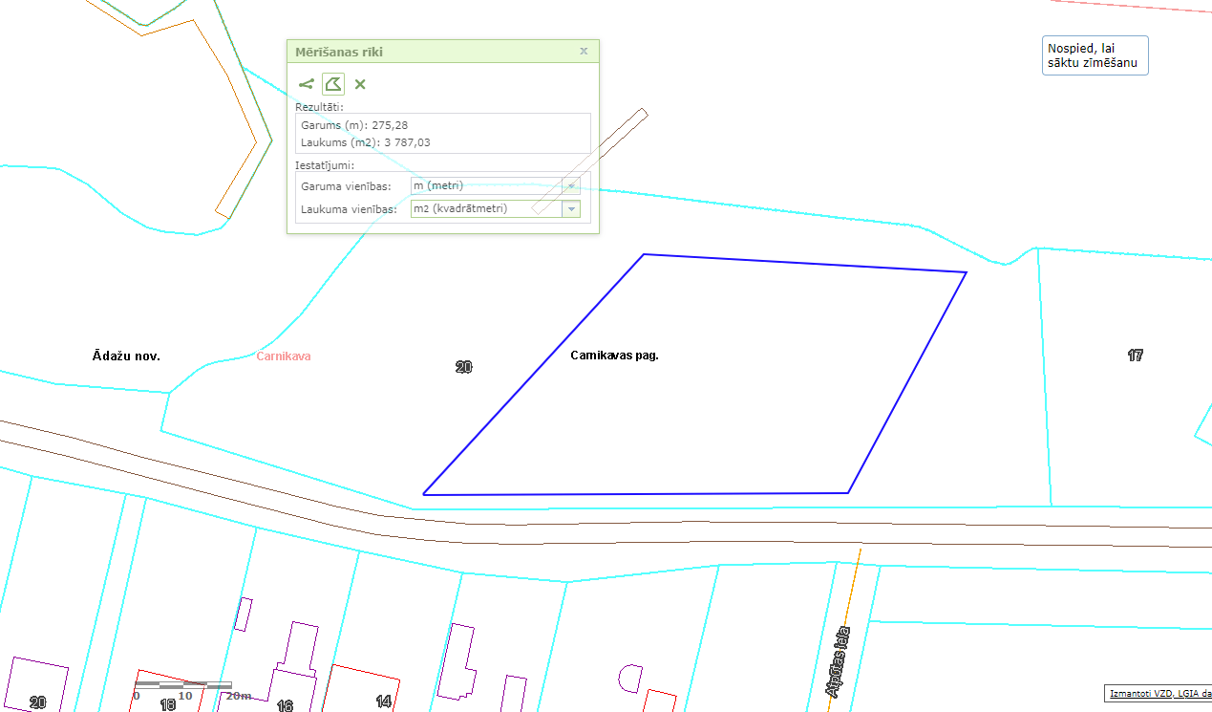

Pielikums Nr. 2
pie līguma Nr. JUR 2026-00/___

Izvietojums un vizuālais noformējums
(iesniedz Nomnieks pirms līguma parakstīšanas)

Saskaņā ar Ādažu novada pašvaldības domes 2025. gada datums.mēnesis lēmumu Nr.

